様式６-１
様式第２号（第３条関係）

小美玉市不法投棄監視サポーター登録申請書（行政区）

小美玉市長 様
令和〇年 〇月 〇日

注意 太枠の中だけ記入してください。
登録区分 | 新規 ・ 変更 ・ 廃止
フリガナ | 〇〇〇〇〇
団 体 名 | 〇〇〇〇〇
代表氏名 | 小美玉 太郎
住 所 | 〒 〇〇〇 - 〇〇〇〇  小美玉市〇〇
電話番号 | 〇〇―〇〇〇〇
活動地区 | 小川 ・ 美野里 ・ 玉里
備 考
備考 当該団体において監視活動を行う方が複数名に及ぶ場合等は，別紙により名簿を添付してください。

課 長 | 課長補佐 | 係 長 | 係 員 | 起案者 | 起案 ・ ・
 |  |  |  |  | 決裁 ・ ・
 |  |  |  |  | 施行 ・ ・
受付日  ・ ・ |  |  | 審査日  ・ ・ |  | 審査結果  登録 ・ 登録不可

【お問合せ・ご提出先】
環境保全小美玉市民会議 事務局(環境課)
電 話 0299-48-1111 内線1144 1145
ＦＡＸ 0299-48-1199
メール kankyo@city.omitama.lg.jp
ＵＲＬ https://www.city.omitama.lg.jp/0013/info-0000008606-0.html

小美玉市 市民会議
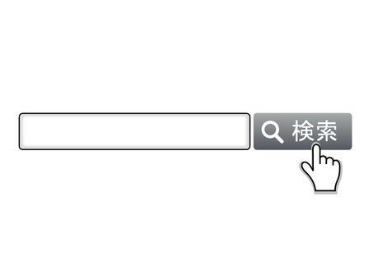

様式６-２
別紙

不法投棄監視サポーター登録申請名簿

番号 | 氏 名 | 住 所 | 電話番号 | 生年月日 | 備 考
１ | 美野里 花子 | 小美玉市〇〇 | 〇〇-〇〇〇〇 | 昭和〇.〇.〇
２ | 小川 次郎 | 小美玉市〇〇 | 〇〇-〇〇〇〇 | 昭和〇.〇.〇
３ | 玉里 太郎 | 小美玉市〇〇 | 〇〇-〇〇〇〇 | 平成〇.〇.〇
４
５
６
７
８
９
10
11
12
13
14
15
16
17
18
19
20
※「職業」欄は、差支えない場合のみご記入ください。

